角动量理论
角动量是一个十分重要的物理量，因为在许多情况下，它是守恒量，从而可以作为态的标志之一。通过它的数值和变化，可以研究微观体系的一些性质和变化规律。在原子、分子、原子核理论中都会碰到这类问题。
角动量概念最早是从经典力学中提出来的，它的定义是
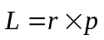
式中 为角动量， 为矢径（它们都是对某定点o来说的），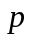为质点运动的动量。
在量子力学中，我们可以用相同的关系来定义角动量，只是式中各量都以相应的算符来代替，可以用这样一种对易关系来作为角动量的一般定义，即：凡是满足对易关系
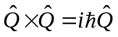
的算符 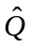 都叫做动量算符。
课本第五章讲到轨道角动量。轨道角动量的引入分为俩种途径：其一是同经典角动量进行类比而引入轨道角动量;其二是在讨论空间转动对称性时引入轨道角动量。而自旋角动量的引入则是靠假定它与轨道角动量有相同的对易关系以及 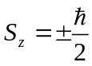 的事实。
对于空间转动，远较平移和反演复杂，课本中则是研究有限转动算符的具体表示、空间转动群及其表示，以及与角动量算符的关系。
在三维位形空间中，取三个单位矢量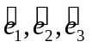,则矢量r可写成
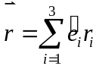
转动后成为
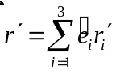
现在对实行转动Q,Q只作用于矢量,所以由(22.3)式得
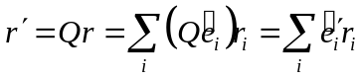
先看基矢的转动,利用三维位形空间的完全性关系:
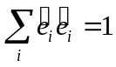
有
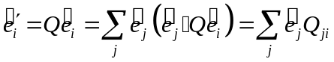
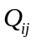是在基矢下的转动矩阵
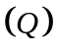=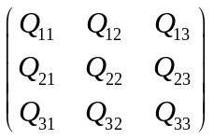
再看在同一基矢下新老两个矢量的分量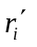与之间的关系,有：
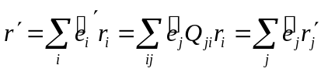
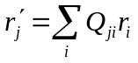
这是坐标轴不动时矢量在转动变换Q作用下其分量的改变。
由于转动矩阵Q满足幺正性条件，有：
det(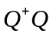)=det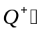det=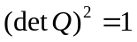
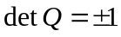
可见转动可以分成两类,的一类称为正当转动,而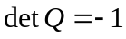的一类称为非正当转动.任意多次正当转动相继进行,结果仍相当与一个正当转动;而两次或偶数次非正当转动相继进行,则相当于一个正当转动.全部满足条件课本(22.2)式的算符Q构成三维转动群，记为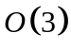;全部正当转动的是的一个子群,称为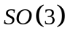或三维正当转动群;而全部非正当转动的Q不是群,因为它不满足封闭性条件.
空间反演算符p[即(19.16)式]由于pr=-r,在转动的定义下一是一种转动,而且是非正当转动,因为
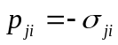, detp=-1
任何正当转动继之以空间反演,就成为非正当转动;非正当转动继之以空间反演,就成为正当转动.所以三维转动群是三维正当转动群与空间反演群二者的直积群.
三个正交的矢量若构成右手系的关系,则在正当转动变换之后仍然保持这种关系,而在非正当转动之后则变为左手系的关系;即若z=x×y,则
若为正当转动, 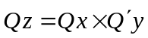
若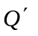为非正当转动, 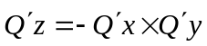

所有的正当转动都可以用两类简单的转动相继进行而达到,其中一个是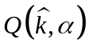 ,一个是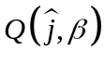.
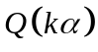的矩阵是
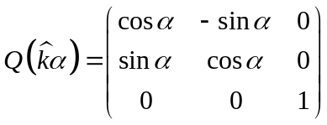
注意这里是基矢的转动，要用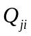在后面的（22.6）式，而不是在前面课本的（22.8）式，同样，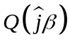为
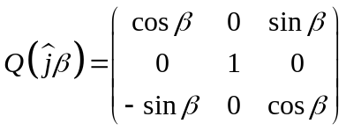
绕任意轴n转角的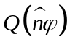可以用以上两个简单转动组成，令与的夹角为，n在面上的投影与的夹角为，则
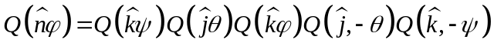
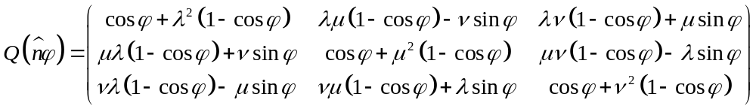
式中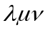为n的方向余弦，绕n轴转角的转动可以分为5个简单转动。
在量子力学中更常用的表示有限转动的参数是欧拉角。欧拉角是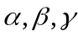三个角，用这三个参量表征所有的正当转动。刚体的任何正当转动，其最后位置和初始位置之间可以用以下三个转动达到。
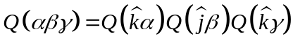
即先取定一个固定的坐标系，先绕z轴转角，再绕y轴转角，最后绕z轴转 角，即可达到最后位置。
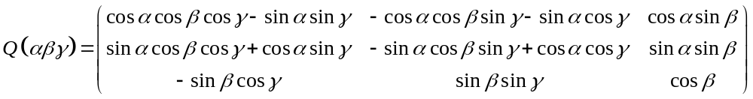
在两种表示法中与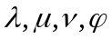之间的关系是
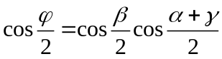
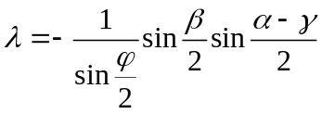
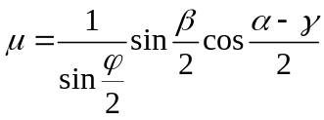
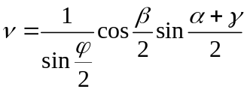
欧拉角的取值范围是：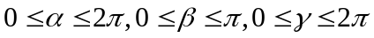。
正当转动群
研究一个群的性质，最主要的是要求出这个群的全部不可约表示及其特征标。为了做到这一点，往往是找另一个与此群同构（或同态）的群，去求这个群的不可约表示。后者常常是某一矢量空间中的变换矩阵群。
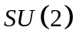群的表示 寻找一个群的表示的一般方法是：首先建立一个自变量空间，使得这个群本身成为自变量空间对称群，或者与其对称变换群同构；然后建立一个这些自变量的函数空间作为表示空间，利用课本（19.4）式找出函数空间中与原来的群同构（或同态）的算符群，而函数空间中这个算符群的表示就是原来群的一个表示；表示的维数就等于函数空间的维数，因此，为求群的有限维表示，必须找到一个有限维的函数空间，使得其中所有函数（矢量）在群的作用下都不跑出空间之外。
课本中在寻求矩阵群的表示时，得出一个表达式，即：
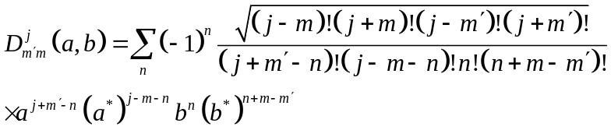
是我们所求的群的2j+1维表示的一般形式。其中j=1/2,1,3/2,2,…分别对应于2,3,4,5,…维表示，而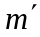和的取值为-j,-j+1,…,j-1,j共2j+1个值。
表示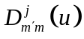的性质 上面得到了群的所有维表示，这些表示的主要性质有三条：第一，这些表示都是幺正表示；第二，它们都是不可约表示；第三，它们是群的全部不可约表示，证明可见课本。
角动量的藕合
课本主要讲到了俩个角动量的耦合和三个角动量的耦合。
两个角动量的耦合
现在研究互相对易得两个角动量算符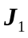和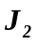，它们二者的矢量和算符是
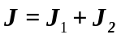
和可以使一个系统的两个子系统的角动量，这时就是这个大系统的总角动量；它们也可以使同一个系统的不同的角动量，例如一个电子的轨道角动量和自旋角动量，这时就是这个电子的总角动量。
任何系统的希尔伯特空间，总可以写成两个空间的直积：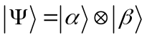，前者的矢量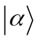不受空间转动的影响，而后者的矢量在空间转动时要发生相应的变化，这后一空间的基矢{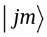}就是这个系统的角动量的本征矢量。
设子系统1的角动量算符为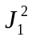和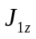，本征矢量为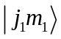；子系统2的相应量为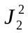、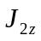、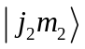；而大系统的角动量为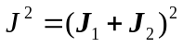和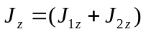，本征矢量为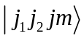，这是，，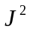和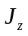的共同本征矢量。现在描写大系统的态矢量随空间转动而变的那一部分，从两个子系统角度讲是在空间{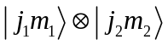}中，而从大系统的角度讲，是在空间{}中，事实上这两组基矢所张成的空间是同一个空间，两组基矢可以通过一个幺正变换相联系。
取固定的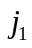和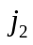，则{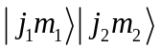}和{}应该是同一个子空间的两组基矢，二者的关系为
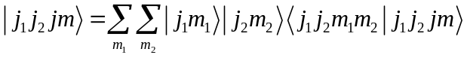
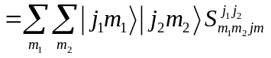
式中
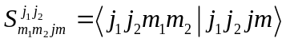
是在这一确定的子空间中两组基矢变量的幺正矩阵，称为CG系数（Clebsch-Gordan系数）,Wigner系数或矢量耦合系数。这里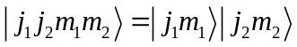。
在这一空间中的矢量，若取{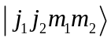}为基矢的表象，称为不耦合表象，若取{}为基矢，则称耦合表象。
CG系数的计算的计算有多种方式，可见课本。
三个角动量的耦合
考虑一个系统有三个不同的，互相对易的角动量、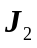和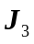的情况，设他们的本征矢量分别为、和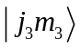，三个角动量的矢量和，即系统的总角动量为；
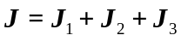
描写这个系统的希尔伯特空间中与角动量有关的部分，是三个空间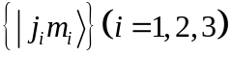的直积空间，其基矢是
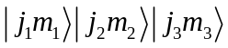
在这个空间中，也可以找到总角动量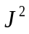和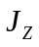的本征失量，为此，必须在和之外，再配上几个与它们对易的算符构成算符完备组而去求他们的共同本征矢量。由于有两套这样的算符完备组，所以可以找到两套基矢，他们都是和的本征矢量组.第一套与第二套的原理相同，可见课本。
这两套基矢(见课本（23.65）式和（23.68）式)都是空间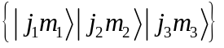中的基矢组，它们应该由一个幺正变换联系起来，我们所求的变换系数（Racah系数）正是与这一变换有关的：
我们把上式右方的矩阵元乘以一个参数定义为Racah系数W。
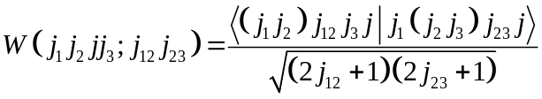
在上式中把矩阵元两边的量子数m去掉了,因为它是与m无关。
6j符号和9j符号
目前文献上在使用Racah系数时,常用对称性更为明显的6j符号，其定义是
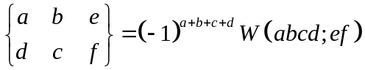
通常把6j符号写成:
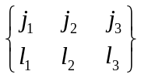
9j符号 四个角动量的耦合有时也会遇到，例如原子系统中的LS耦合和jj耦合之间的关系就是.
设有四个互相对易的角动量，，和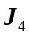，则在希尔伯特空间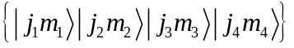中，可以建立两组新的基矢：
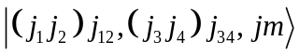
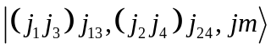
对于给定的,,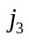和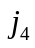,这两组基矢是以一个幺正矩阵互相交换的，9j符号就是这个变换矩阵的矩阵元乘以一个参数。9j符号定义为
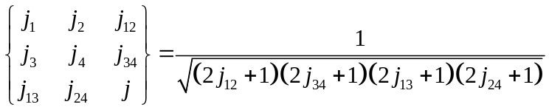
9j符号可以用6j符号或3j符号表出： 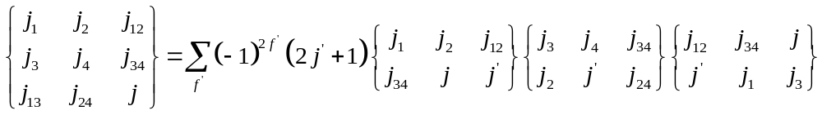
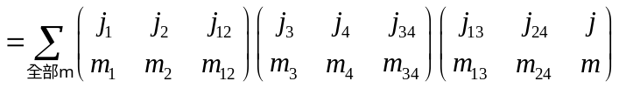
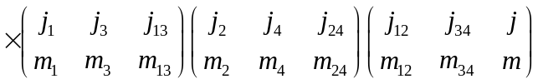
由上式可以看到9j符号具有很高的对称性.对于行和列的偶数次对调，对于两个对角线的反射，9j符号都不改变数值；对于行和列的奇数次对调，9j符号只差一个,s为其中所有9个量之和.
张量和张量算符
张量描写经典系统的一种与空间转动有关的属性。张量由一组若干个量所组成，当系统处于空间某一方位时，这组量各取一定的数值，而当系统进行一个转动，处于另一方位时，这组量则取新的数值，新老数值之间按与转动（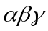）有关的确定的规律进行变换。
又如并矢式ab，它有9个分量，在转动下的变换规律是
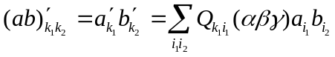
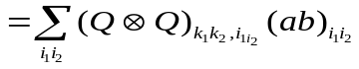
（）是以双下标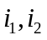排序的，这9个量也构成一个张量。上述在在直角坐标下的分量构成的张量称为直角张量；标量s,矢量v和并矢ab分别称为零秩，一秩和二秩直角张量。同样也可以定义三秩以上的张量；秩直角张量的分量数为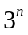。
对于微观系统，所有张量的分量都成为算符，而张量本身则成为张量算符。例如
sS, V, abAB
这些算符称为直角张量算符。
不可约张量算符的定义和性质
定义 一个秩的不可约张量算符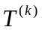，是一组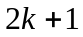个算符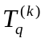，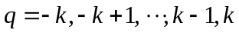（称为的分量），它们在系统转动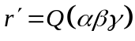时按下列规律变换：
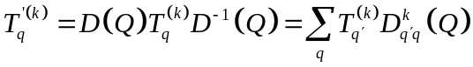
也就是按转动群的不可约表示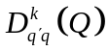的基矢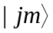变换。
与角动量算符的对易关系 不可约张量算符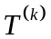的各分量与角动量算符各分量的对易关系为
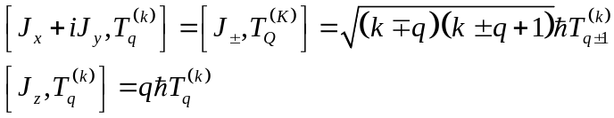
不可约张量算符的直积 俩个不可约张量算符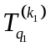和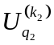，可以通过它们的直积构成一些新的不可约张量算符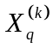：
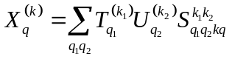
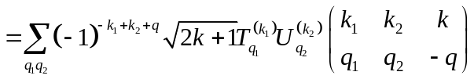
式中的取值为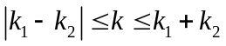。上式可以简写为
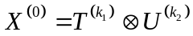
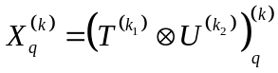
不变算符 当和同秩时，它们可以构成一个零秩的直积算符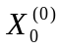，在转动不变下，
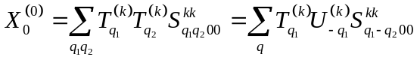
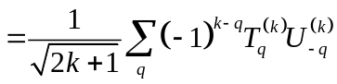
由和构成的不变算符（，）通常定义为
Wigner-Eckart定理
Wigner-Eckart定理是关于不可约张量算符在角动量基之间的矩阵元的一个定理。
设描写一个系统的基矢是｛|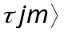｝,其中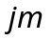是系统的总角动量量子数， 为其它量子数，Wigner-Eckart定理说；
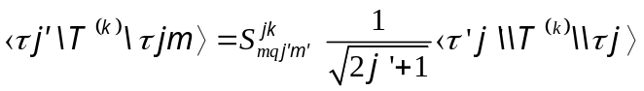
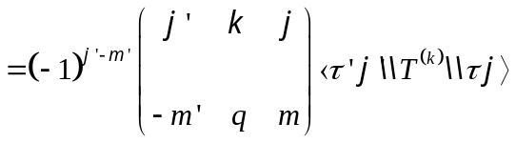
式中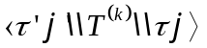称为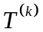的约化矩阵元，它与m.m’和q 无关。这一定理的意义就在这里，它把一个物理过程中只与对称性有关的部分（所谓几何部分）分离出来，体现在CG系数中；而与物理的相互作用有关的部分则体现在约化矩阵元中。证明可见课本。

